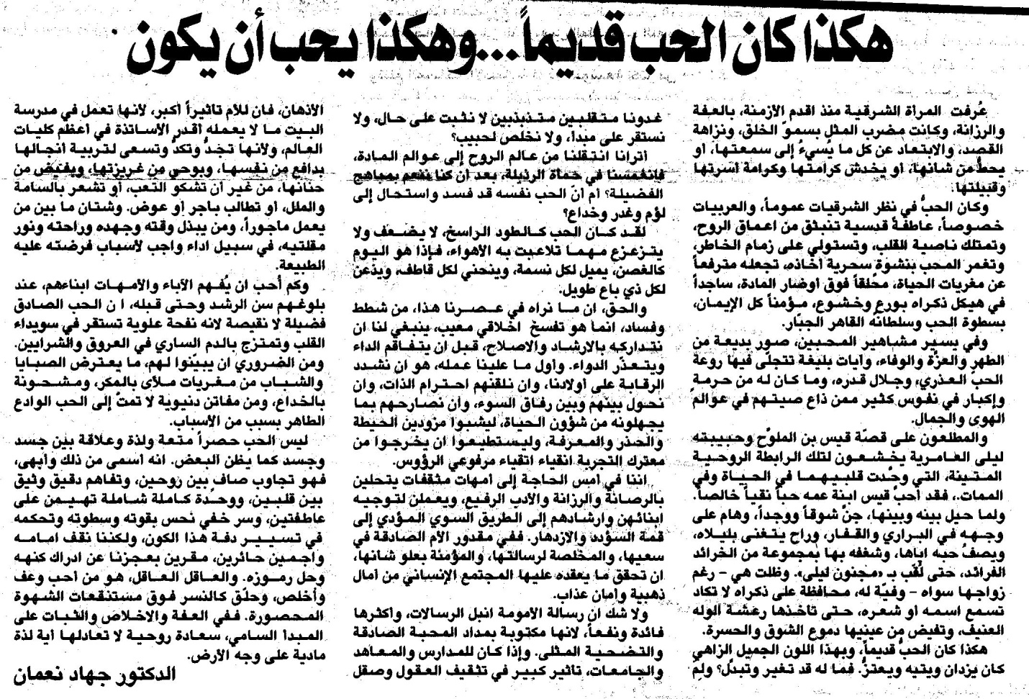
اللواء / الخميس، 14/2/2008

